VS Code: Instalação

Instalar no Linux

Instalar no Ubuntu
- Execute o seguinte comando no terminal linux
sudo snap install --classic code
Teste 1. Para verificar se o programa foi instalado corretamente, execute o seguinte comando no terminal Linux.
code --version
Resposta 1. O resultado deve ser algo como:
1.78.2
b3e4e68a0bc097f0ae7907b217c1119af9e03435
x64

Instalar no Windows
- Acesse a seguinte url
https://code.visualstudio.com/Download
- Clique no botão de download para Windows
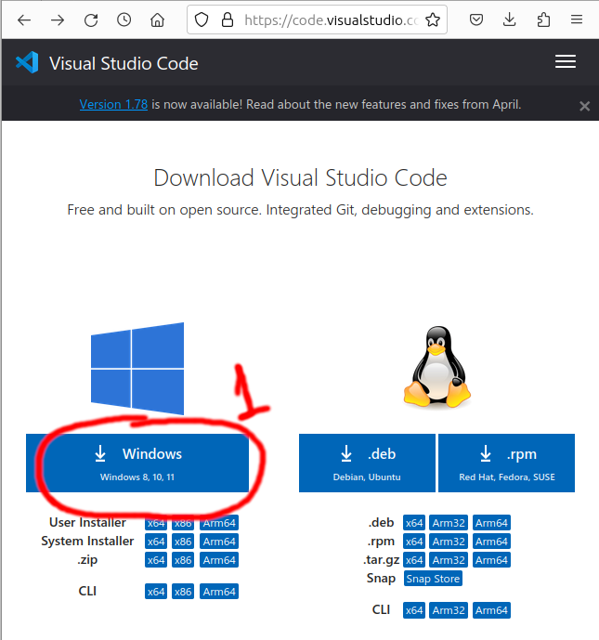
- Após o download do arquivo, execute-o e siga o passo-a-passo
Teste 1. Para verificar se o programa foi instalado corretamente, execute o seguinte comando no terminal Linux.
code --version
Resposta 1. O resultado deve ser algo como:
1.78.2
b3e4e68a0bc097f0ae7907b217c1119af9e03435
x64

